Gitta's Markthandel
Mobile Kerzenwelt

Rechtzeitig an Adventzeit und Weihnachten denken... was wäre Weihnachten ohne Kerzen?

Weihnachtsmarkt
27. November - 24. Dezember 2015
im Lentia Urfahr


Gitta's Markthandel
Höfenbergstraße 30
4060 Leonding
Tel 0699 17263236
Email: kerzen@gitta.at
Internet www.gitta.at
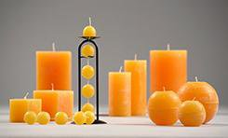

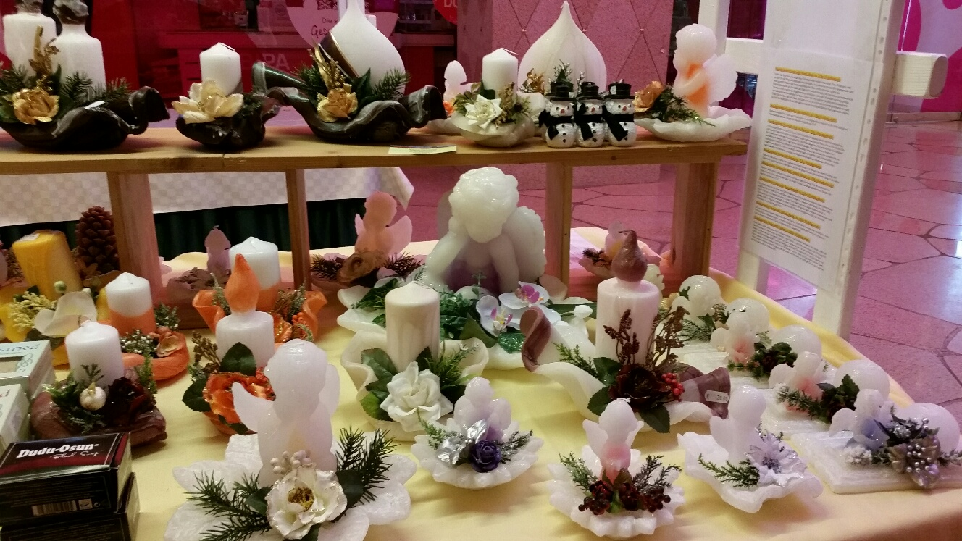



Kerzen aller Art, Duftwachs, Seifen, Geschenkartikel
Hula Hoop, Diabolo, Poi, Jonglierbälle, Flowerstick

Gitta's Markthandel
Mobile Kerzenwelt

Rechtzeitig an Adventzeit und Weihnachten denken... was wäre Weihnachten ohne Kerzen?

Weihnachtsmarkt
27. November - 24. Dezember 2015
im Lentia Urfahr

Gitta's Markthandel
Höfenbergstraße 30
4060 Leonding
Tel 0699 17263236
Email: kerzen@gitta.at
Internet www.gitta.at

Kerzen aller Art, Duftwachs, Seifen, Geschenkartikel
Hula Hoop, Diabolo, Poi, Jonglierbälle, Flowerstick

